附件6

《准考证》打印及线上智能考试系统
试用操作步骤
（考生适用）

- 打开“广西壮族自治区司法厅”网站（http://sft.gxzf.gov.cn），点击“广西壮族自治区行政执法人员培训考试管理系统”，进入“网络培训”模块，输入用户名和密码登陆网络培训页面。
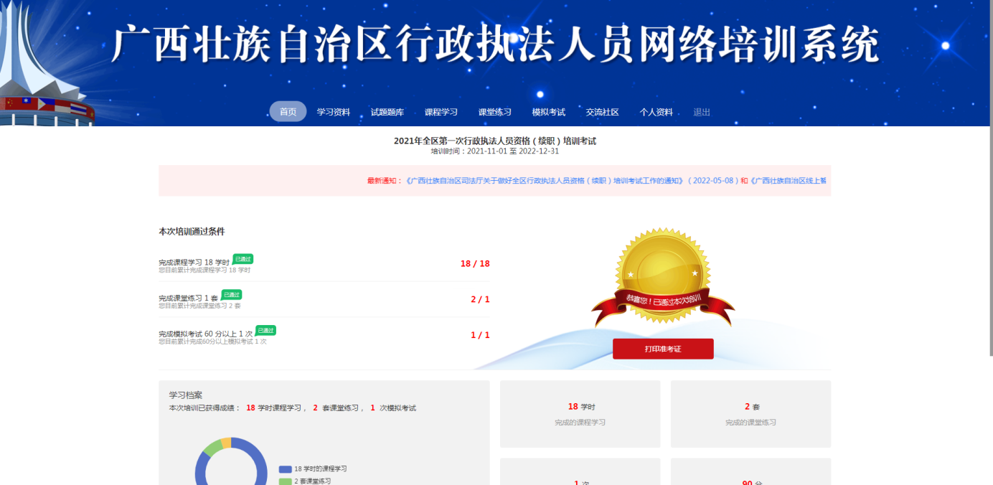

- 考生点击“打印准考证”，阅读并签署《考生须知》《诚信参加考试承诺书》后，使用手机微信扫描试用考试系统二维码，进入“广西壮族自治区行政执法人员线上智能考试系统”试用操作页面。
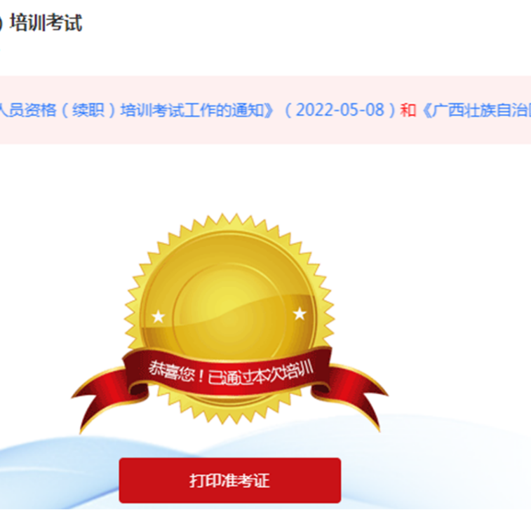

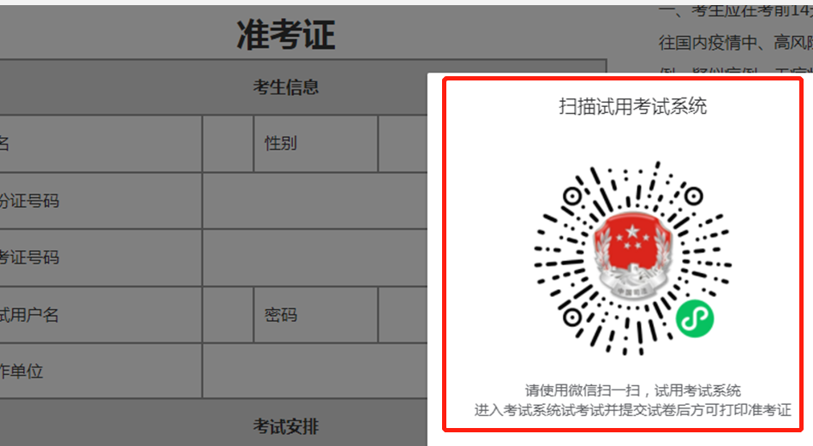

三、考生输入《准考证》上的用户名和密码，点击“登录考试”按键。
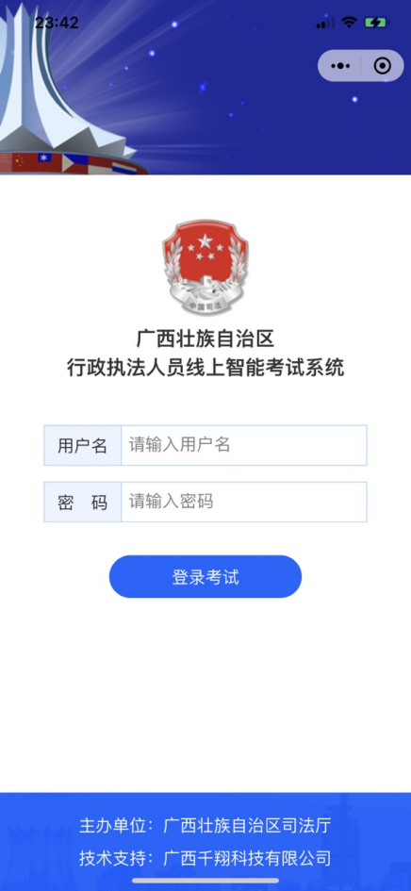

四、系统进入信息识别页面后，考生阅读屏幕下方的《个人信息处理规则》并勾选同意后，点击“下一步”按键，系统进行考生面部信息识别。考生面部信息识别对比成功后，开始进行考试试用操作。
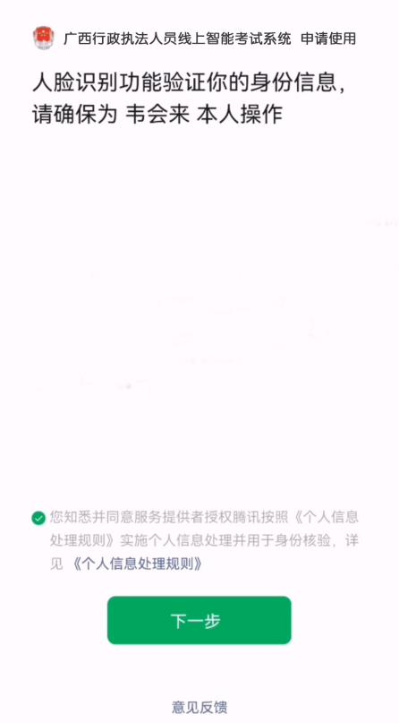
五、考试试用操作开始，系统弹出“摄像头调整”，请考生将面部保持在考试手机摄像头可拍摄到的范围内，点击“我已完成调整，开始考试”后开始答题。
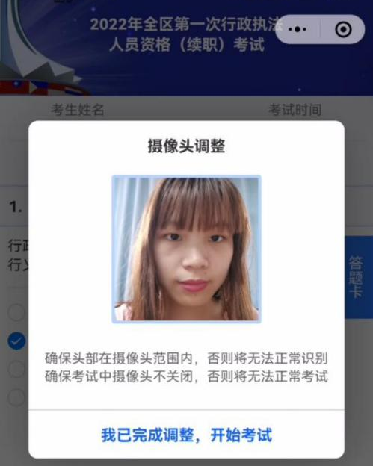

六、考生答题完毕，点击屏幕下方的“提交试卷”，完成考试试用操作，即可在电脑端的《准考证》打印页面打印《准考证》。
